Карта заказа аппаратного ОМП

Общие сведения
Тип: | «БРЕСЛЕР - | 0 | 1 |  | 7 | . | 090 | . |  |  | . |  |  | »
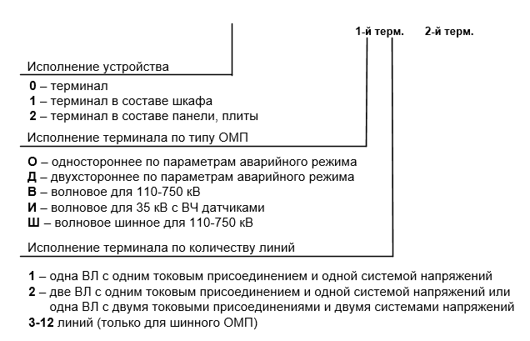

Заказчик
Объект установки
Напряжение питания, В |  | =110 |  | ~110 |  |  |  | =220 |  |  |  | ~220
Наладка оборудования |  | шеф-монтажные работы |  |  |  | пуско-наладочные работы |  |  |  | шеф-наладочные работы
Программа мониторинга и управления |  | ПТК BresMon
Протокол связи |  | МЭК 61850

Сведения о шкафе
Вид обслуживания |  |  | Двухсторонний* |  |  |  |  |  | Односторонний (выполняется с поворотной монтажной плитой)
Лицевая дверь |  |  | Одностворчатая (металлическая) с окном в области терминала* |  |  |  |  |  | Одностворчатая стеклянная
Задняя дверь |  |  | Одностворчатая металлическая* |  |  |  |  |  | Двухстворчатая металлическая
Ввод кабелей |  |  | Снизу* |  |  |  |  |  | Сверху
Габариты шкафа/панели, мм |  |  |  | X |  | X
 |  | высота |  |  | ширина |  |  | глубина
Таблица заполняется только при заказе терминалов в составе шкафа.
* - отмечены типовые решения.

Сведения о терминалах

Терминал №1

Общие сведения
Количество линий
Тип модуля ОМП |  | Односторонний |  | Двухсторонний* |  | Волновой**
* В случае двухстороннего ОМП обязательно наличие синхронизации между терминалами с точностью 1 мс.
** В случае волнового ОМП обязательно наличие системы точного времени «БРЕСЛЕР ГНСС-01» (раздел 4).

Параметры каналов связи
Порт | Интерфейс | Параметры
X3* | RS422 | Канал связи двухстороннего/волнового ОМП  75 бит/с (связь по ВЧ приемо-передатчику)  2400-230400 бит/с (связь по мультиплексору или GSM модему)*  АСУ
X4* | RS485 | Подключение к системе точного времени «БРЕСЛЕР ГНСС-01» (для волнового ОМП)  АСУ
X5.1-X5.2* | Ethernet | RJ45* (медный)  SFP (оптический)  Многомод, длина ВОЛС до 2 км  SC (1 волокно)  LC (1 волокно)  LC (2 волокна) | Одномод, длина ВОЛС ________ км  SC (1 волокно)  LC (1 волокно)  LC (2 волокна)
X5.3-X5.4 | Ethernet | RJ45 (медный)  SFP (оптический)  Многомод, длина ВОЛС до 2 км  SC (1 волокно)  LC (1 волокно)  LC (2 волокна) | Одномод, длина ВОЛС ________ км  SC (1 волокно)  LC (1 волокно)  LC (2 волокна)
* - отмечены типовые решения.

Линия №1

Общие сведения о ЛЭП
Тип линии | U_{ном}, кВ | Наименование ЛЭП
ВЛ КЛ КВЛ

Аналоговые сигналы
№ токового присоединения линии | Максимальное вторичное значение тока КЗ, А | Минимальное вторичное значение тока КЗ, А | Номинальный первичный ток, А | Номинальный вторичный ток, А
1 |  |  |  | 1 А 5 А
2* |  |  |  | 1 А 5 А
* - заполняется для терминала «Бреслер-0107.090.X2» при необходимости получения тока линии с помощью программной суммы двух токовых цепей.

Параметры ОМП
Расчёт по формуле |  |  |  |  | Расчёт по модели
Длина линии, км | Усреднённые удельные сопротивления, Ом/км |  |  |  | Параметры линии по участкам однородности заполняются в отдельной карте заказа на модуль ОМП
 | R₁ |  | X₁
 | R₀ |  | X₀

Пусковые органы
Время фиксации аварийного режима (от начала повреждения) ______ мс.
Минимальное время АПВ (от начала повреждения) ______ мс.
№ |  | Пусковой орган | Условие срабатывания | Порог срабатывания* | Значение по умолчанию
- ** |  | Уменьшение фазных сопротивлений Z_{ф} с контролем максимального тока нагрузки I_{нагр.макс} | ↓ $\left|{\underline{Z}}_{ф. авар} / {\underline{Z}}_{ф.предш}\right|$ |  | 0,8 о.е.
 |  |  | ↑ $\left| {\underline{I}}_{нагр.макс}\right|$ |  | 20% от I_{ном}
 |  | Превышение тока прямой последовательности I1 | ↑ $\left| \underline{I}1\right|$ |  | 20% от I_{ном}
 |  | Превышение тока обратной последовательности I2 | ↑ $\left| \underline{I}2\right|$ |  | 20% от I_{ном}
 |  | Превышение утроенного тока нулевой последовательности 3I0 | ↑ $\left| 3\underline{I}0\right|$ |  | 20% от I_{ном}
 |  | Приращение I1 с контролем максимального тока нагрузки I_{нагр.макс} | ↑ $\left|{\underline{I}1}_{авар} – {\underline{I}1}_{предш}\right|$ |  | 20% от I_{ном}
 |  |  | ↑ $\left| {\underline{I}}_{нагр.макс}\right|$ |  | 20% от I_{ном}
 |  | Приращение I2 с контролем тока небаланса I2_{нб} | ↑ $\left|{\underline{I}2}_{авар} – {\underline{I}2}_{предш}\right|$ |  | 10% от I_{ном}
 |  |  | ↑ $\left|{\underline{I}2}_{нб}\right|$ |  | 10% от I_{ном}
 |  | Приращение 3I0 с контролем тока небаланса 3I0_{нб} | ↑ $\left|3{\underline{I}0}_{авар} – 3{\underline{I}0}_{предш}\right|$ |  | 10% от I_{ном}
 |  |  | ↑ $\left|3{\underline{I}0}_{нб}\right|$ |  | 10% от I_{ном}
- *** |  | Уменьшение фазных напряжений U_{ф} с контролем наличия напряжения U_{ф} | ↓ $\left|{\underline{U}}_{ф. авар} / {\underline{U}}_{ф.предш}\right|$ |  | 0,87 о.е.
 |  |  | ↑ $\left|{\underline{U}}_{ф}\right|$ |  | 20% от U_{ном}
* - рекомендации и пример расчёта приведены в «БРСH.650321.090 РРУ» (доступно на https://bresler.ru/omp)
** - типовое решение.
*** - только для тупиковых ПС.

Линия №2 и т.д. заполняются аналогично в соответствии с количеством линий, контролируемых терминалом.

Терминал №2 и т.д. заполняются в соответствии с количеством терминалов.

Система точного времени «БРЕСЛЕР ГНСС-01»
Количество ______ шт., длина кабеля ______ м

Дополнительные требования

Информация о заказчике
Ответственный исполнитель от Заказчика |  | Тел.:  Факс: | Е-mail:

Утвердил |  |  |  |  | / |  | /
МП | (должность) |  | (личная подпись) |  | (расшифровка подписи)

Предприятие-изготовитель:
ООО «НПП Бреслер», 428034, г. Чебоксары, Ядринское шоссе, 4в
Тел./факс (8352) 36-73-33, 23-77-55
Электронная почта: info@bresler.ru
Интернет: www.bresler.ru

